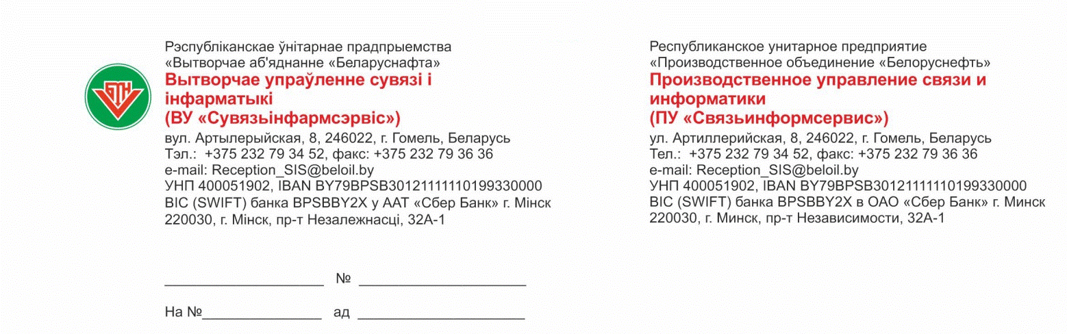

Заместителю генерального директора по обеспечению углеводородным сырьем и реализации продукции

Каморникову С.С.

Об автоматической сверке данных

На Ваше письмо №30-1-09/00823 от 31.01.23 «Об автоматической сверке данных в аналитических системах» сообщаем следующее:
1. В части контроля полноты загружаемой информации отчет SAP BI «Отсутствие реализации нп на АЗК» отображает объекты АЗК, данные от которых могут отсутствовать по причине сбоя передачи данных от АРМ в промежуточную базу данных, являющуюся источником данных для SAP BW, или вследствие изменения параметров торговых объектов в справочнике КИС НПО (в результате чего такие торговые объекты не отображаются в отчетах SAP BI, хотя данные по ним были успешно загружены в SAP BW). Обновление данных в SAP BW от АРМ реализовано таким образом, что после устранения технических проблем, связанных с каналом передачи данных, чеки по клиентам, которые не были загружены, автоматически дозагружаются во время очередного сеанса фоновой загрузки данных. Проблемы неотображения данных от торгового объекта вследствие некорректного изменения его параметров на стороне КИС НПО (например, не привязка торгового объекта к комплексу) устраняются в отчетности после исправления некорректных данных на стороне КИС НПО.
2. Cравнение оперативных данных по реализации нефтепродуктов SAP BI и отредактированных данных КИС Нефтепродуктообеспечение (в том числе используемых QlikView) на основании отчета SAP BI «Сравнение SAP и КИС по реализации н/п» возможно при условии доработки отчета.
Данные в SAP BW ведутся в разрезе нормализованных признаков, в том числе – нормализованных видов оплат. В инфо-провайдерах, обеспечивающих требуемые срезы данных для отчета, используются фильтры, в том числе, и по нормализованным видам оплат. Например, «Накладные», «Заборные ведомости (собственный транспорт)» и прочее.
В текущей реализации отчета SAP BI «Сравнение SAP и КИС по реализации н/п» сравнение данных происходит без учета вида оплат, в предположении, что ограничения по видам оплат уже были корректно установлены в источниках данных для отчетов как в SAP BW, так и в КИС. Так, в SAP BW установлен единый для всех ПОН список видов оплат, по которым данные не должны учитываться в отчете (в предположении, что в КИС НПО такой список – также одинаковый для всех ПОН). На практике списки видов оплат КИС, по которым не должны учитываться данные, могут отличаться между ПОН-ми.
Оптимальным вариантом, обеспечивающим корректное сравнение, является обеспечение одинаковых наборов видов оплат, как на стороне КИС НПО, так и на стороне SAP BW, что возможно при условии использования на обеих сторонах нормализованных видов оплат. Но, в КИС используются локальные виды реализации, для которых на данный момент связь с нормализованными видами оплаты отсутствует. Поэтому сверка данных возможна лишь в разрезе видов движения УНПО (и только при условии, что в КИС НПО для всех локальных типов оплат определен вид движения УНПО). Трудоемкость доработки отчета на стороне SAP BI составляет 15 чел/дн., трудоемкость разработки новых источников данных для отчета на стороне SAP BW – 10 чел/дн. Ориентировочный срок начала работ 20.02.2023 г.
Ответственный за сопровождение отчетов SAP BI «Отсутствие реализации нп на АЗК» и «Сравнение SAP и КИС по реализации н/п» - начальник отдела проектирования, сопровождения и эксплуатации программного обеспечения Липай Д.А. Ответственный за загрузку данных по реализации нефтепродуктов из промежуточной базы данных в SAP BW – ведущий инженер-программист отдела ОФПЦ Екименко А.Н. Ответственный за обработку файлов от АРМ и записи их в промежуточную базу данных – заместитель начальника отдела ОФПЦ Попов А.В.
3. Для организации автоматического сравнения данных SAP BW и РЦП необходимо предварительно организовать загрузку и ведение данных от РЦП, одновременно хранить в SAP HANA (далее - Хранилище) данные, передаваемые от АРМ, и данные РЦП с детализацией данных до уровня чеков. Учитывая тот факт, что используемое Хранилище является также источником данных аналитикой отчётности ИС “Лояльность физических лиц”, дополнительная нагрузка ее данными от РЦП в таком объеме не представляется целесообразной.
4. В части отклонения данных КИС от данных SAP BW сообщаем, что SAP BW оперирует оперативной информацией непосредственно от АРМ, в тоже время КИС (и данные Qlik) – это данные бухгалтерского учета, которые могут быть отредактированы как в КИС, так и в РЦП. Соответственно, величина отклонения в данных определяется объемом и характером редактирования.

Начальник управления Д.Н.Шенец

16-16 Екименко (0232)793416

16-15 Сидоренко (0232)790250
03.02.2023

